E3 Expo 2011
Raiderz console command manual for booth help guides

Console Command 사용법
Ctrl + `(~) Key를 눌러 Console Window 를 엽니다.

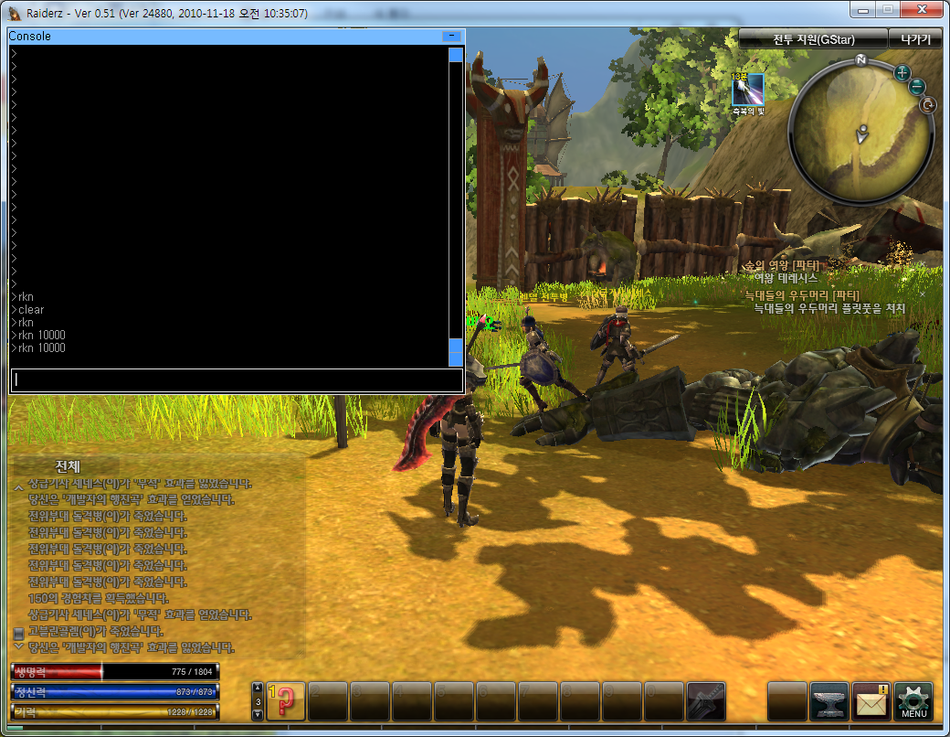

Input Area 에 아래 Console Command를 입력하여 사용합니다.
Console Window 를 닫을 때는, 열 때와 마찬가지로
Ctrl + `(~) Key를 눌러 Console Window 를 닫습니다.
setme grade 3
Character 의 Grade 를 Top Grade (3 = Developer Grade) 으로 설정합니다.
Top Grade 가 되면 모든 Console Command 를 사용할 수 있습니다.
Ex) setme grade 3

mvp [Character Name]
[Character Name] 이름을 사용하는 캐릭터의 Position 으로 Warp 합니다.
Ex) mvp E3TestCharacter

mvm [Field ID] [Marker ID]
특정 Field 의 특정 Marker 로 Warp 합니다.
E3 Private Booth Demo Field ID = 8891 , Marker = 1
Ex) mvm 8891 1

[Alt + Click] or [Alt + Shift + Click] on Map GUI ('M' key)
Click 한 위치로 Warp 합니다.
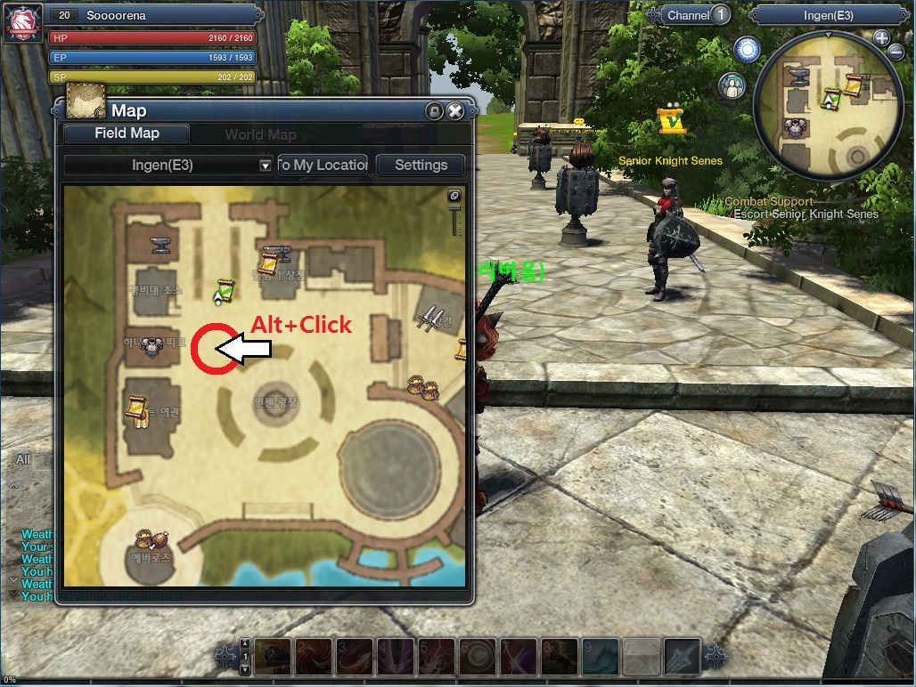

rebirth
죽었을 경우, 현재 위치에서 부활합니다.

die
자살합니다.

rkn [Range.(Default = 2000 = 20m)]
Character 의 Position 을 기준으로 주위에 있는 Monster 들을 모두 죽입니다.
Ex) rkn, rkn 5000

spawn [NPC, Monster ID]
NPC, Monster 를 소환합니다.
E3 Private Booth Demo Content 에 등장하는 Epic Monster ID
Borgo : 8894021
Goblin Golem : 8894020
Sorena : 8894022

giveitem [Item ID]
Item ID 는 과거에 별도로 보내드린 Item List 와
e-mail 첨부파일로 드리는 E3_Equipment.xls 파일을 참조하십시오.
E3_Equipment.xls 에 E3 용 Character 들의 Equipment Items ID 가 들어있습니다.
Ex) giveitem 9000001

resetexpo
E3 Expo Private Booth를 위해 별도로 제작한 Command 입니다.
Private Booth 에서 사용할 목적으로 제작한 모든 Character들의
상태를 Reset 하고 캐릭터 선택 화면으로 이동시킵니다.
매번 시연이 끝날 때마다 초기화를 위해 편리하게 사용하실 수 있습니다.
(Private Booth 용 Character들은 일전에 보내드린
"E3_AccountNames_CharacterNames.xls" 파일을 참조하십시오.)

